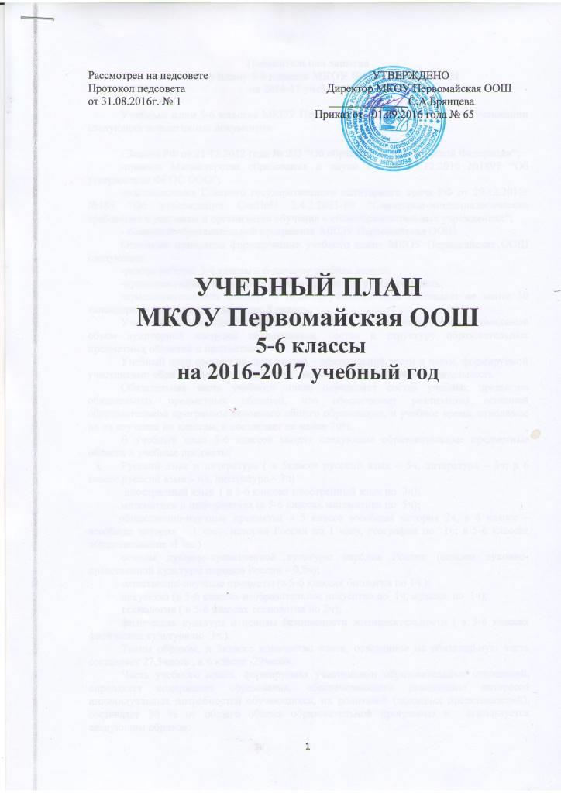
Пояснительная записка
к учебному плану 5-6 классов МКОУ Первомайская ООШ
на 2016-17 учебный год

Учебный план 5-6 классов МКОУ Первомайская ООШ разработан на основании следующих нормативных документов:

- Закона РФ от 21.12.2012 года № 273 “Об образовании в Российской Федерации”;
-приказа Министерства образования и науки РФ от 17.12.2010 №1897 “Об утверждении ФГОС ООО”;
-постановления Главного государственного санитарного врача РФ от 29.12.2010г №189 “Об утверждении СанПиН 2.4.2.2821-10 “Санитарно-эпидемиалогические требования к условиям и организации обучения в общеобразовательных учреждениях”;
- основной образовательной программы МКОУ Первомайская ООШ
Основные принципы формирования учебного плана МКОУ Первомайская ООШ следующие:
-режим работы: 5-6 классы – 6-дневная учебная неделя;
-продолжительность учебного года составляет 35 учебных недель;
-продолжительность каникул в течение учебного года составляет не менее 30 календарных дней, летом – не менее 8 недель.
Учебный план определяет максимальный объем учебной нагрузки и максимальный объем аудиторной нагрузки обучающихся, состав и структуру образовательных предметных областей и предметам.
Учебный план состоит из двух частей – обязательной части и части, формируемой участниками образовательных отношений , включающей внеурочную деятельность.
Обязательная часть учебного плана определяет состав учебных предметов обязательных предметных областей, что обеспечивает реализацию основной образовательной программы основного общего образования, и учебное время, отводимое на их изучение по классам, и составляет не менее 70%.
В учебный план 5-6 классов входят следующие образовательные предметные области и учебные предметы:
Русский язык и литература ( в 5классе русский язык – 5ч, литература – 3ч; в 6 классе русский язык – 6ч, литература – 3ч)
иностранный язык ( в 5-6 классах иностранный язык по 3ч);
математика и информатика (в 5-6 классах математика по 5ч);
общественно-научные предметы( в 5 классе всеобщая история 2ч, в 6 классе – всеобщая история – 1 час, история России по 1 часу, география по 1ч; в 5-6 классах обществознание -1 час)
основы духовно-нравственной культуры народов России (основы духовно- нравственной культуры народов России – 0,5ч);
естественно-научные предметы (в 5-6 классах биология по 1ч.);
искусство (в 5-6 классах изобразительное искусство по 1ч, музыка по 1ч);
технология ( в 5-6 классах технология по 2ч);
физическая культура и основы безопасности жизнедеятельности ( в 5-6 классах физическая культура по 3ч.).
Таким образом, в 5классе количество часов, отведенное на обязательную часть составляет 27,5часов , в 6 классе -29часов.
Часть учебного плана, формируемая участниками образовательных отношений, определяет содержание образования, обеспечивающего реализацию интересов индивидуальных потребностей обучающихся, их родителей (законных представителей), составляет 30 % от общего объема образовательной программы и используется следующим образом:
В 5классе.
-на введение 1ч учебного курса «Комплексный анализ текста»
-на введение 1ч учебного курса «Информатика и ИКТ»
на введение 0,5ч учебного курса «Основы духовно – нравственной культуры народов России»
на введение 0,5ч учебного курса «Безопасность жизнедеятельности школьников»
- на введение 0,5 ч. учебного курса “Культура общения”,
Таким образом, часть учебного плана, формируемая участниками образовательных отношений, составляет 3,5 ч.
Максимально допустимая нагрузка для учащихся 5 классов составляет 32ч.
В 6классе.
-на введение 0,5 ч. учебного предмета “Культура общения”,
-на введение 1ч учебного предмета «Информатика и ИКТ»,
- на введение учебного предмета 0,5 часа «Основы духовно-нравственной культуры»
-на введение 0.5ч учебного курса «Краеведение»,
-на введение 0,5ч учебного курса «Комплексный анализ текста» ,
-на введение 0,5ч учебного курса «Безопасность жизнедеятельности школьников»
- на введение 0.5 учебного курса «Практикум по решению задач»
Таким образом, часть учебного плана, формируемая участниками образовательных отношений, в 6классе составляет 4 ч. Максимально допустимая нагрузка составляет 33ч.

учебный план
МКОУ Первомайская ООШ
V-VI классы
2016-2017 учебный год

Предметные области |  | Учебные предметы | Классы, количество часов в неделю |  | Классы, количество часов в год
 |  | Учебные предметы | V | VI | V | VI
Филология |  | Русский язык | 5 | 6 | 175 | 210
 |  | Литература | 3 | 3 | 105 | 105
 |  | Иностранный язык | 3 | 3 | 105 | 105
Математика и информатика |  | Математика | 5 | 5 | 175 | 175
 |  | Алгебра | 0 | 0 | 0 | 0
 |  | Геометрия | 0 | 0 | 0 | 0
 |  | Информатика | 0 | 0 | 0 | 0
Общественно-  научные  предметы |  | История России | 0 | 1 | 0 | 35
 |  | Всеобщая история | 2 | 1 | 70 | 35
 |  | Обществознание | 1 | 1 | 35 | 35
 |  | География | 1 | 1 | 35 | 35
Естественно-  научные  предметы |  | Физика | 0 | 0 | 0 | 0
 |  | Химия | 0 | 0 | 0 | 0
 |  | Биология | 1 | 1 | 35 | 35
Основы духовно-нравственной культуры народов России |  | Основы духовно-нравственной культуры народов России | 0,5 | 0 | 17 | 0
Искусство |  | Музыка | 1 | 1 | 35 | 35
 |  | Изобразительное искусство | 1 | 1 | 35 | 35
Технология |  | Технология | 2 | 2 | 70 | 70
Физическая культура и основы безопасности жизнедеятельности |  | ОБЖ | 0 | 0 | 0 | 0
 |  | Физическая культура | 3 | 3 | 105 | 105
Итого часов, отведенных на обязательную часть |  |  | 28,5 | 29 | 997 | 1015
Часть, формируемая участниками образовательных отношений |  |  | 3,5 | 4 | 121 | 138
Русский язык и литература | Комплексный анализ текста |  | 1 | 1 | 35 | 35
Русский язык и литература | Культура общения |  | 0,5 | 0,5 | 17 | 17
Математика и информатика | Информатика и ИКТ |  | 1 | 1 | 35 | 35
Математика и информатика | Практикум по решению задач |  |  | 0,5 | - | 17
Общественно-  научные  предметы | Краеведение |  | - | 0,5 | - | 17
Основы духовно- - нравственной культуры народов России | Основы духовно- - нравственной культуры народов России |  | 0,5 | - | 17 | -
Физическая культура и основы безопасности жизнедеятельности | Безопасность жизнедеятельности школьников |  | 0,5 | 0,5 | 17 | 17
Максимально допустимая нагрузка |  |  | 32 | 33 | 1118 | 1153

